Картотека дидактических игр по народному творчеству.
Младшая и средняя группы.

1. « Узнай по описанию».
Цель: Закрепить знания детей о народных игрушках. Формировать умение детей узнавать ту или иную народную игрушку по описанию или по тексту стихотворения.
Количество играющих 1 – 3 ребенка.
Описание: Дети выбирают картинки с изображением народной
Игрушки, которую описывает воспитатель или которую
Воспитатель рассказывает стихотворением.
Варианты усложнения: Ребенок может сам пытаться описать
игрушку, а воспитатель или другой ребенок должен
узнать какую игрушку описывает ребенок.

2. « Раз матрешка, два матрешка».
Цель» Закрепить знания детей о матрешках. Развивать умение детей выкладывать на шаблоне матрешки платье, платок, украшения, самостоятельно подбирая цвета и размеры деталей.
Количество играющих 4 – 8 человек.
Описание: Детям предлагается на шаблонах матрешек разного
размера выложить наряд, подобрав правильно размер
деталей и цвет. Можно предложить детям выложить
семеновскую матрешку или выложить матрешку по
образцу воспитателя.
3. « Филимоновская роспись».
Цель: Закрепить знания детей о филимоновской народной игрушке: её героях, деталях и цвете росписи.
Формировать умение красиво выкладывать узор, передовая особенности филимоновской росписи.
Количество играющих 4 - 5 человек.
Описание: На шаблонах филимоновских игрушек детям
предлагается выложить узор, используя
полосочки зеленого, красного, желтого цветов.

4. « Подбери узор к платью барыни».
Цель: Закрепить знания детей о глиняной народной игрушке: дымковской, филимоновской.
Совершенствовать умение детей выкладывать узор на платье барыни, передавая характерные особенности той или иной народной росписи.
Количество играющих 4 – 5 человек.
Описание: На шаблонах барыней детям предлагается выложить
узор, используя детали для того или иного вида
росписи.
Варианты усложнения: Предложить 2 разных шаблона барыней и предложить детям выложить узор, используя детали для того или иного вида росписи сразу на 2 шаблонах.

5. « Укрась дымковскую игрушку».
Цель: Закрепить знания детей о дымковской народной игрушке - её героях, деталях и цвете росписи. Формировать умение детей красиво выкладывать узор, передовая особенности дымковской росписи.
Количество играющих 4 – 5 человек.
Описание: На шаблонах дымковских игрушек детям предлагается
выложить узор, используя кружочки синего, красного,
желтого цветов.
Варианты усложнения: Добавить к имеющим деталям узора кружочки разного размера.

6. «Собери бусы»
Цель: Развивать мелкую моторику пальцев рук. Закреплять знания цвета, формы.
Количество играющих 1 – 4 человека.
Описание: На нитку детям предлагается нанизать круглые бусины одного цвета.
Варианты усложнения: Добавить бусины разного размера, разного цвета, разной формы. Предложить нанизать бусины в определенном порядке.

7. Магазин тканей
Цель: Развивать цветовосприятие. Закреплять знания цвета, формы.
Количество играющих 1 – 4 человека.
Описание: Предложить детям разложить по стопочкам ткани одинаковые по цвету.
Варианты усложнения: Предложить детям разложить по стопочкам ткани одинаковые по фактуре.
8. «Одень куклу»
Цель: Учить детей производить связанные между собой действия
Количество играющих - 2 человека.
Описание: Предложить детям одеть кукол по погоде, называя действия, которые они производят. Закрепить названия одежды.
Варианты усложнения: Добавить к одежде аксессуары шарф, платок.

9. «Собери предмет»
Цель: Учить детей собирать целое изображение из 2-4 частей из ткани, подобранной по фактуре; формировать тактильные ощущения.
Количество играющих - 2 человека.
Описание: Предложить детям собрать предмет (целое изображение из частей). Учить рассказывать о фактуре ткани. Закрепить названия предмета.
Варианты усложнения: Предложить детям одинаковые по фактуре, но разные по цвету ткани.

Картотека дидактических игр по народному творчеству.
Старший дошкольный возраст.

Дидактическая игра «Запомни народные промыслы»
Цель игры: приобщение дошкольников к видам народных промыслов, формирование внимания и памяти.
Ход игры. Необходимо 12 пар одинаковых карточек, которые перед началом игры ведущий перемешивает и выкладывает «рубашкой» вверх. Дети по очереди открывают по 2 карточки. Если обе карточки совпадают, то ребенок забирает их себе. Если одна из карточек не совпадает, то ребенок кладет обе карточки на прежнее место «рубашкой» вверх и право хода переходит к следующему участнику. Выигрывает тот, у кого в результате игры будет больше всех карточек.

Дидактическая игра «Сосчитай предметы»
Цель: узнавание народных росписей по характерным признакам; согласование существительных и прилагательных с числительными; формирование восприятия, внимания и долговременной памяти.
Ход игры. Игрок получает карточку с изображенными предметами, считает их и называет вид росписи. Например, у меня три хохломские ложки и т.д.; за правильный ответ ребенок получает фишку. Побеждает ребенок, у кого в конце игры больше всех фишек.

Дидактическая игра «Четвертый лишний»
Цель: закрепление умения находить предметы различных народных промыслов, развитие восприятия, внимания, памяти, уметь доказывать свою точку зрения.
Материал. Карточки с изображением четырех предметов, выполненные различными народными росписями.
Ход игры. Игроки внимательно рассматривают свои предметы, изображенные на карточках, находят лишний предмет и поясняют, почему он лишний, что характерно для этого вида росписи.

Дидактическая игра «Лото – народные промыслы»
Цель: узнавание народных росписей по характерным признакам (гжельская, городецкая, хохломская); формирование внимания, быстроты реакции.
Материал. Набор карточек (большие и маленькие) с изображением различных предметов с разными росписями (гжель, хохлома, городец) в произвольном порядке.
Ход игры. Раздаются по одной карте, на которой изображены различные предметы с росписями. Ведущий использует маленькие карточки с предметами с различными росписями. Побеждает тот игрок, кто первый заполнит свою карточку.

Дидактическая игра «Где расположен предмет с гжельской (дымковской, хохломской) росписью?»
Цель: узнавание народных росписей по характерным признакам (гжельская, городецкая, дымковская, хохломская), формирование внимания и логического мышления.
Ход игры. Назвать, где расположен предмет с названной росписью (дымка, городец, хохлома, гжель).
Вариант: закрыть предмет с этой росписью фишкою. Выигрывает тот, у кого все картинки закрыты фишками.

Дидактическая игра «Назови, что изменилось»
Цель: узнавание народных росписей по характерным признакам (гжельская, городецкая, дымковская, хохломская) и развитие наблюдательности, долговременной памяти и быстроты реакции, умение объяснять изменения на рисунке.
Материал. Предметы разных промыслов.
Игровые правила. Ребенок , который первым заметил что изменилось на картинке, поднимает руку и поясняет свой ответ. За правильный ответ он получает фишку.
Ход игры. На рисунке 5 различных предметов с росписями. Ведущий показывает вторую картинку, где нет какого-либо предмета. Задача играющих догадаться, какого предмета нет на картинке и пояснить ответ.
Вариант. Предметы можно менять местами.

Дидактическая игра «Найди вышивку»
Цель игры: закрепление знаний о разнообразных вышивках (русская, украинская), формирование внимания и логического мышления.
Ход игры. Необходимо заполнить все игровое поле разными картинками так, чтобы в каждом столбце, в каждой строке и в каждом квадрате 3x3 клетки картинки не повторялись.

Дидактическая игра «Найди пару»
Цель игры: приобщение детей к культуре своего народа; закрепить знания о традиционной народной тряпичной кукле; развивать внимание, память, мышление.
Ход игры. Каждому ребенку раздается набор карточек в хаотичном порядке. На карточках изображены традиционные народные тряпичные куклы и вполне современные предметы, действия, люди. Задача найти связь между карточкой с куклой и карточкой изображающей современный мир. Выигрывает тот ребенок, который быстрее всех найдет пары и объяснит свой выбор.
1. Кукла Зернушка. Ее делали после уборочной из зерна нового урожая. Зернушка оберег достатка в доме.
2. Пеленашка. Мама делала эту куклу, когда ждала рождения малыша. Ее клали в пустую кроватку, чтобы оберегала ее, пока не родится ребенок.
3.Пасхальная голубка. Делали ее на праздник великой пасхи. Кукла оберегала дом и домочадцев до следующего праздника.
4. Кувадки. Подвеска на колыбель из нескольких кукол, оберегает ребенка.
5.Бессонница. Когда ребенок долго не мог уснуть, мама делала такую куклу и приговаривала: «Бессонница, не играй моим дидяткой, а играй куклой».

Дидактическая игра «Кто ты куколка моя?»
Цель игры: Закрепить знания детей о народных куклах. Воспитывать у детей внимание, наблюдательность.
Ход игры. Воспитатель показывает изображение или фигурку куколки, а ребенок должен назвать ее и рассказать все, что он про нее знает: вид куклы и ее предназначение.

Дидактическая игра «Придумай кукле старинное имя».
Цель игры: Выяснить у детей знание старинных русских имен. Ход игры. Предложить детям рассмотреть тряпичных кукол и назвать их старинными русскими именами (Прасковья, Дуня, Глафира, Тимофей, Матвей, Спиридон).

Дидактическая игра «Разрезные картинки «Тряпичная кукла».
Цель игры: Вызвать интерес к народному творчеству. Формировать представление о целостном образе предмета; развивать внимание, зрительное восприятие.
Ход игры. Дети складывают целое изображение из частей (9,12 частей)

Дидактическая игра «Пеленание куклы». Цель игры: Учить выполнять соответствующие действия, формировать навык пеленания. Ход игры. Сворачивание в рулон полотенца, дети пеленают «Младенца» в одеяло, перевязывают лентой

. Дидактическая игра «Какие бывают виды тканей, из какого материала легче сделать куклу».
Цель игры: Закрепить знания о видах ткани. Ход игры: дети подбирают самостоятельно материал для изготовления куклы, рассказывают о цвете, фактуре материала, что из этого материала они сделают для куклы.

Дидактическая игра «Расставь по порядку». Цель игры: Закреплять знания д. о первых куклах и материалах из, которых их делали. Учить выкладывать куклы по порядку их изготовления (кукла деревянная, соломенная, из травы и початка кукурузы и наконец, кукла тряпичная). Ход игры: предложить выложить картинки с изображением кукол в определенном порядке.

Дидактическая игра «Чудесный мешочек». (Куклы из разного материала). Цель игры: развитие внимания, памяти, активизация мышления.
Ход игры: 1 вариант: дети из мешочка достают игрушку по заданию воспитателя; 2 вариант: дети нащупывают игрушку в мешочке, называют ее и достают.

Картотека
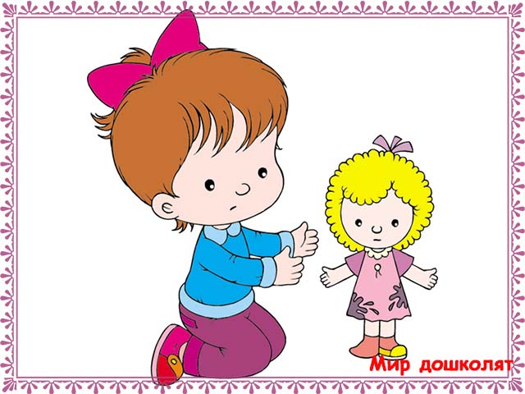
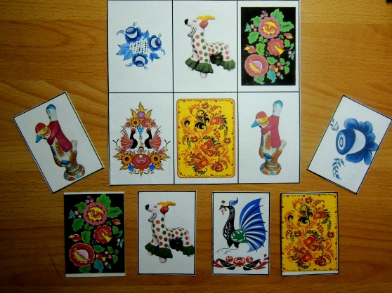
ДИДАКТИЧЕСКИХ ИГР ПО ОЗНАКОМЛЕНИЮ ДОШКОЛЬНИКОВ С НАРОДНЫМИ ПРОМЫСЛАМИ И НАРО ДНОЙ КУКЛОЙ.

